6U 20槽上架式机箱支持4系统和冗余电源提供
工业母板
PICMG1.3
计算平台
单板电脑

工控机箱
3
4
IPC-622
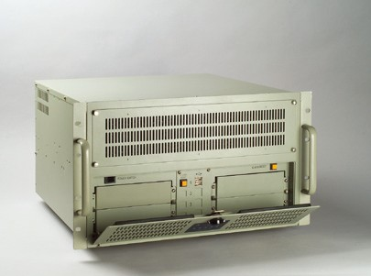

- 6U高19英寸上架式机箱，支持最高四系统机箱
- 前置LED和声音报警模块监控电源、风扇、硬盘、温度工作状态
- 四个53－CFM带风扇滤网的冷却风扇
- 多种高达20槽的无源底板提供
- 可锁式前舱门杜绝未经授权的使用
- 多种6槽无源底板提供
- 前面板支持四组双USB端口
- 后面板提供四个COM端口

驱动器托架 |  | 前置使用 | 内置
 | 5.25" | 4 | -
 | 3.5" | - | 2
冷却系统 | 风扇 | 4个(53CFM)
 | 防尘过滤网 | 有
I/O 接口 | USB | 2（默认）最高可提供4组双USB端口
其他功能 | 状态LED | 电源，硬盘，风扇，温度
 | 开关 | 电源开关、系统复位、报警复位开关
 | 机箱后面板 | 4COM口
环境 |  | 工作状态 | 非工作状态
 | 温度 | 。0~40℃（32~104 F） | 。  -20~60℃（-4~140 F）
 | 湿度 | 10~85%@40℃，非凝露状态 | 10~95%@40℃，非凝露状态
 | 震动（5-500Hz） | 1 Grms | 2 G
 | 冲击 | 10 G(11毫米周期半正弦波) | 30 G
 | 噪音 | 。）小于52分贝  在5~28℃（41~82 F
 | 海拔 | 0-3048m(0-10000ft)
外观 | 尺寸(W x H x D) | 482 x 266 x 463mm(19"x10.5"x18")
 | 重量 | 30 kg(66lb)

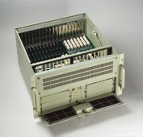插槽最多达 20个

4组双USB端口
4个53－CFM
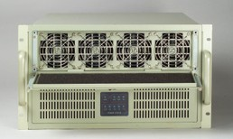冷却风扇

易于更换的风扇滤网

电源LED

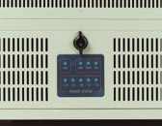风扇LED 温度LED 硬盘 LED

辅助散热风口

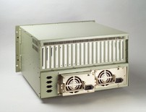热插拔冗余电源

电源状态显示

四个COM端口

www.advantech.com.cn/products

4-57

尺寸

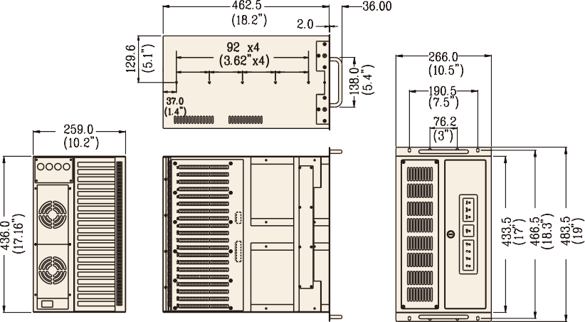
电源选型表
型号 | 规格
 | 功率 | 输入 | 输出 | 最小负载 | 安全认证 | 平均无故障时间
1757000193  (single P/S) | 400 W (ATX, PFC) | AC 100 ~ 240 V  (full-range) | +5 V @ 35 A, +3.3 V @ 25 A,  +12 V @ 30 A, -5 V @ 0.8 A,  -12 V @ 1 A, +5 Vsb @ 2 A | +5 V @ 3 A,  +12 V @ 1 A,  +5 Vsb @ 0.1 A | UL/TUV/CB/CCC | 91,000 hours @ 25 ℃
1757000162  (single P/S) | 500 W (ATX, PFC) | AC 100 ~ 240 V  (full-range) | +5 V @ 40 A, +3.3 V @ 30 A,  +12 V @ 32 A, -5 V @ 0.8 A,  -12 V @ 1 A, +5 Vsb @ 2 A | +5 V @ 2.5 A,  +12 V @ 1 A,  +5 Vsb @ 0.1 A | UL/TUV/CB/CCC | 98,000 hours @ 25 ℃
1757000177  (1+1 redundant) | 460 W (ATX, PFC) | AC 100 ~ 240 V  (full range) | +5 V @ 40 A, +3.3 V @ 30 A,  +12 V @ 32 A, -5 V @ 0.8 A,  -12 V @ 1 A, +5 Vsb @ 2 A | +5 V @ 5 A,  +3.3 V @ 1 A,  +12 V @ 2.5 A,  +5 Vsb @ 0.1 A | UL/TUV/CB/CCC | 100,000 hours @ 25 ℃

4-58
存储设备选型表

型号 | 规格
1701400971 | HDD cable, ATA 33, 62 cm + 35 cm
1701400973 | HDD cable, ATA 66/100, 62 cm + 35 cm
1999611000 | Door filter 142 x 97 x 5 mm
1999622000 | Fan filter 382 x 93 x 5 mm
订购信息

型号 | 电源 | 背板 | 安全认证
IPC-622BP-00RCE | Without power supply, with ATX switch | - | None
IPC-622BP-40ZCE | 1757000193  (single P/S) | - | CE
IPC-622BP-50ZCE | 1757000162  (single P/S) | - | CE
IPC-622BP-46RCE | 1757000177  (1+1 RPS) | - | CE
Black Color Chassis Options
IPC-622BP-00RCBE | Without power supply, with ATX switch | - | None
IPC-622BP-46RCBE | 1757000177 (1+1 RPS) | - | CE

